8. «Домик»  Это домик (ладошки приставлены друг к другу)  Это крыша (ладони сцеплены, пальцы переплетены, смотрят вверх)  А труба еще повыше (мизинчики поднимаем на одной руке, на другой, на обеих одновременно).  9. «Подъем»  (резко раскрывать кулачок)  Будут пальчики вставать,  Наших деток одевать.  Встали пальчики - ура!  Одеваться нам пора.  10. «Внучата»  (шевелим одновременно пальцами на двух руках)  У нашей бабушки  Десять внучат:  Две Акульки сопят в люльке,  Две Аринки спят на перинке,  Две Аленки глядят из пеленки,  Два Ивана на лавках сидят,  Два Степана учиться хотят.  Десять внуков, а бабушка одна.  11. «Табунок»  (перебираем пальцами по столу)  Вот помощники мои,  Их как хочешь поверни.  По дороге белой, гладкой  Скачут пальцы, как лошадки.  Чок-чок-чок, чок-чок-чок,  Скачет резвый табунок.  Пальчиковые игры - это увлекательная игра, сказка, целая инсценировка каких-либо рифмованных историй, стихотворений при помощи пальцев.  Цель пальчиковых игр - переключение внимания, улучшение координации и мелкой моторики, что напрямую воздействует на умственное развитие ребенка.  Эти игры очень эмоциональные, их легко проводить и дома. Они занимательные, увлекательные, способствуют развитию речи и мышления, воображения и творческой деятельности. «Пальчиковые игры» словно отражают реальность окружающего мира: предметы, животных, людей, их деятельность, явления природы. В ходе пальчиковых игр дети, повторяя движения взрослых, активизируют моторику рук. Тем самым вырабатывается ловкость, умение координированно управлять своими мыслями, концентрировать внимание на одном виде деятельности, синхронизировать говорение и движения рук и пальчиков.  Пальчиковые игры являются важным фактором для развития речи, так как в пальчиковых играх все подражательные действия сопровождаются стихами. Стихи привлекают внимание малышей и легко запоминаются. Незатейливый ритм и неизменный (повторяющийся) порядок слов, рифма для малыша - являются чем-то завораживающим и магическим, утешающим и успокаивающим.  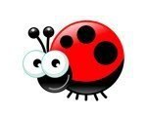  Игры с пальчиками — это не только стимул для развития речи и мелкой моторики, но и один из вариантов радостного общения с родителями и близкими людьми.  Давайте поиграем? | Несколько интересных идей:  - для некоторых игр надевайте на пальчики бумажные колпачки, которые легко сделать из цветной бумаги. (Вырежьте из бумаги квадрат, скрутите наискосок и, головной убор готов). Предложите ребенку скатать из пластилина маленькие горошинки и украсить колпачок  - нарисуйте на подушечках пальцев глазки и ротик – веселая компания готова!  - разыграйте маленький спектакль на любую тематику.  - не забывайте про пальчики на ножках. Они так же очень любят играть.  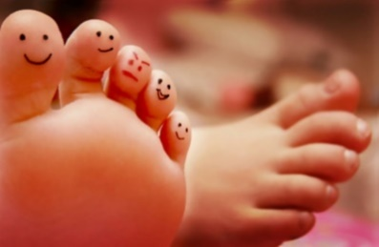  Когда ребенок придумывает к текстам свои, пусть даже не очень удачные движения, обязательно хвалите его, ведь он только учится.  Уважаемые взрослые!  Помните, что пальчиковые игры побуждают малышей к творчеству, развитию воображения и связному высказыванию.  8(3452)582-033  ds_185@ mail.ru  г.Тюмень,  ул. Широтная 215, кор.1  Пальчиковые игры  - «Кто где был?»  (поочередно загибаем пальчики)  Этот пальчик — в лес пошел,  Этот пальчик — гриб нашел,  Этот пальчик — занял место,  Этот пальчик — ляжет тесно,  Этот пальчик — много ел,  Оттого и растолстел.  - «Считалочка»  (загибаем пальчики и приговариваем)  Раз, два, три, четыре, пять,  На другой руке опять:  Раз, два, три, четыре, пять.  - «Семья»  (перебираем пальчики и приговариваем)  Этот пальчик — дедушка,  Этот пальчик — бабушка,  Этот пальчик — папенька,  Этот пальчик — маменька,  Этот пальчик — Ванечка.  - «Целый день»  (загибаем пальчики)  Этот пальчик хочет спать,  Этот пальчик лег в кровать,  Этот пальчик лишь вздремнул,  Этот пальчик уж заснул. | Муниципальное автономное дошкольное  образовательное учреждение  детский сад № 185 города Тюмени  (МАДОУ д/с № 185 города Тюмени)  Пальчиковые игры  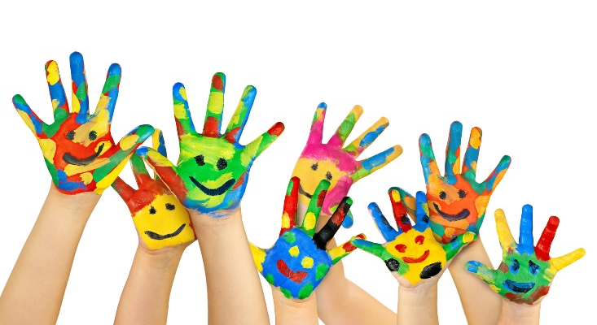  Учитель-логопед:  Кокорина  Екатерина Сергеевна  Этот крепко, крепко спит.  Тише! Тише, не шумите!  (пальчик приставить к губам: ш-ш-ш-ш)  Солнце красное взойдет,  Утро ясное придет.  Будут птички щебетать,  Снова мы пойдем гулять  (пальчики сжать в кулачки и разжать)  - «Прятки»  У меня пропали ручки. (Спрятать за спину)  Где вы, рученьки мои?  Раз, два, три, четыре, пять,  Покажитесь мне опять! (Показать)  (то же с глазками, ушками, носиком)  - «С добрым утром!»  Этот пальчик хочет спать,  Этот пальчик – прыг в кровать,  Этот пальчик прикорнул,  Этот пальчик уж заснул.  Встали пальчики. Ура!  Чистить зубка нам пора  (Поочередно загибать пальчики)  - «Ладушки»  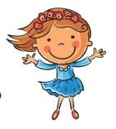  Ладушки-ладошки  Хлопали в ладошки  Хлопали в ладошки (хлопаем в ладоши)  Отдохнем немножко  (руки на колени).

